Laboratorní protokol

Stanovení konzistence čerstvého betonu a obsahu vzduchu v čerstvém betonu

Datum:
Vypracoval:

Zkouška sednutí
dle ČSN EN 12350-2

Popis zkoušky:
Nerezovou podložku uložíme na vodorovný povrch. Dále navlhčíme všechny pomůcky (podložka, kužel, trychtýř. Kužel umístíme do středu nerezové desky a přišlápneme ho k podložce. Na vrchol kužele umístíme trychtýř. Dále vkládáme čerství beton do kužele až do 1/3 výšky, pak provedeme 25 vpichů hutnící tyčí. Jednotlivé vpichy musí být rozděleni rovnoměrně po průřezu. Celý postup opakujeme pro výšku 2/3 a pak při plném naplnění. Na závěr se horní povrch zarovná a očistí se beton spadlí na podložku. Dále se kužel pomalu zvedá a postaví se vedle betonového vzorku. Pomocí hutnící tyče se určí horní hrana kužele a změří se vzdálenost mezi nejvyšším bodem betonu a dolní hranou hutnící tyče. Změřená hodnota se zatřídí podle normy.
Použité pomůcky:
Zednická lžíce, nerezová podložka, Abramsův kužel, trychtýř, hutnící tyč a metr

Označení vzorku | Hodnota sednutí [mm] | Třída konzistence | Způsob sednutí | Rozsah pro danou třídu [mm]
UHPC
FC30/37
C30/37

Hodnoty sednutí dle ČSN EN 12350-2

Zkouška obsahu vzduchu
dle ČSN EN 12350-7

Popis zkoušky:
Rozebereme Air-metr a uložíme do něj beton do 1/3 výšky a pak beton zhutníme pomocí vibračního stolu. D8le pokračujeme v plnění di 2/3 výšky a opět hutníme vibrací, na závěr naplníme nádobu plnou a opět hutníme. Dále opět spojíme vodotěsně obě části a otevřeme ventily 21 a 61. Dále ventil 61 otevřeme a začneme ho plnit vodou, plnění probíhá do doby, než začne voda volně vytékat z ventilu 21. Pak oba ventily uzavřeme v pořadí 21 a 61. Následně vytvoříme předepsaný tlak v horní části přístroje, to provedeme pomocí pumpy 60 a tlak kontrolujeme na manometru 07. Manometr musí ukazovat hodnotu nula v ustáleném stavu. Dále otevřeme hlavní ventil 03 pomocí kterého se vyrovnají tlaky vzduchu v obou nádobách. Hodnotu objemu vzduchu odečteme na manometru 07. Celé měřen se 2x opakuje.
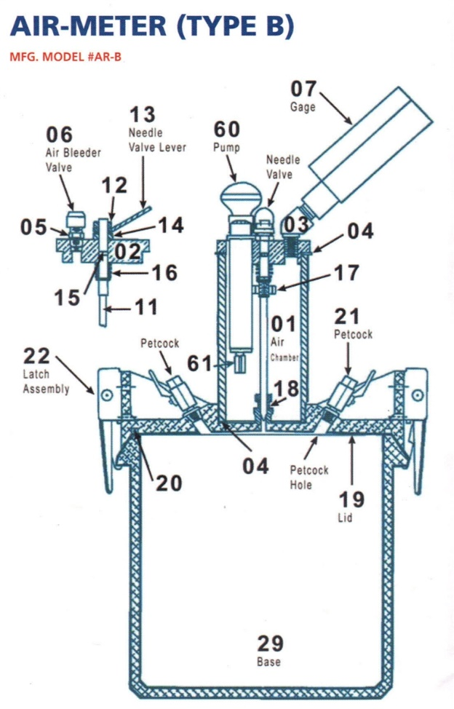
Použité pomůcky:
Zednická lžíce, vibrační stůl a Air-metr

Označení vzorku | Množství vzduchu [%]
 | 1. měření | 2. měření | průměr
UHPC
FC30/37
C30/37

Vyhodnocení: Dle ČSN EN 12350-7 je výsledná hodnota obsahu vzduchu v čerstvém betonu průměr ze dvou po sobě jdoucích měření, jejichž výsledek se neliší o více jak 10%. Tato hodnota je zaokrouhlena na 0,5%.

